Chocoladeletters eten is goed, omdat:

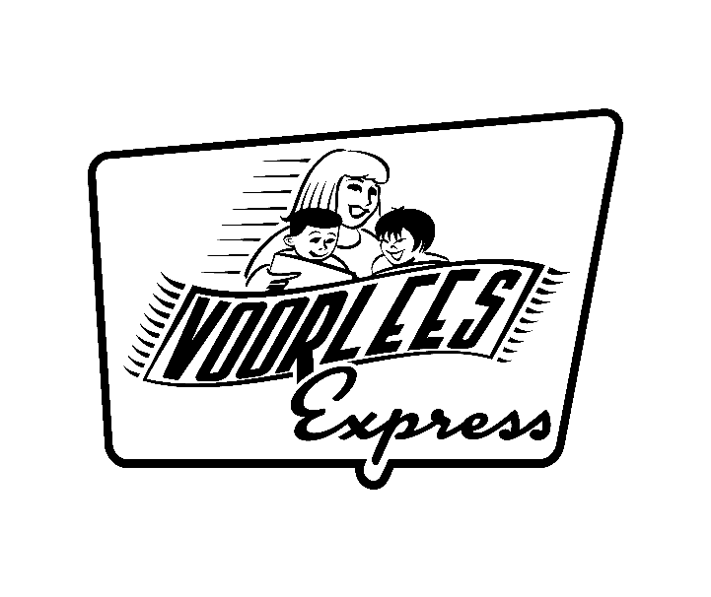
Leuk: maak een foto van het kind met zijn of haar lievelingsletter
(getekend / geschreven / geknipt / ….)

Let op: vraag ouders om toestemming voor delen van foto als p.r!
(delen gebeurt altijd anoniem)

